ГАПОУ «Брянский базовый медицинский колледж»
«Утверждаю»
Зам. директора по ВР
______________Т.П. Корнюшина
«__» ___________2020 года

Методическая разработка
воспитательного мероприятия

«Фармация: взгляд на профессию»



Форма: открытый классный час

Курс: 2

Специальность: Фармация

Составили: кл. руководитель группы 49фм7
Сергутина И.Б.

Брянск, 2020

Цель классного часа:
- Обучающая: знакомство с будущей профессией, с требованиями, предъявляемыми к фармацевту, как к специалисту.
- Воспитательная: воспитание чувства коллективизма, умения работать в команде, терпения и внимания.
- Развивающая: развитие памяти, мышления, личностных качеств, необходимых для достижения успехов в профессиональной деятельности.
Задачи:
1) Найти материал о профессии фармацевта с древних времён и по настоящее время
2) Систематизировать подобранный материал и составить сценарий классного часа
3) Подобрать фото, картинки, стихи об аптеке
4) Подготовить мультимедийную презентацию

План подготовки
№  п/п | Деятельность |  |  |  | Ф.И.О.  исполнителей
№  п/п | Кл. руководитель | срок | студенты | срок | Ф.И.О.  исполнителей
1. | Разработать творческие задания.  Цель: пробудить интерес к самостоятельной творческой работе. | октябрь | 1. Выполнение творческих заданий.  Результат: стихи, текстовый материл на электронных носителях, мультимедийная презентация, фотографии | октябрь | Инициативная группа
2. | Совместно с классным руководителем составить сценарий.  Цель: развитие умения самостоятельно составлять сценарий. | ноябрь | Составление сценария.  Результат: логическое составление сценария с включением стихов, фотографий. | ноябрь | Инициативная группа
3. | Подготовить мультимедийную презентацию  Цель: развитие умения правильно составлять презентацию. | начало декабря | Подготовка презентаций.  Результат: мультимедийная презентация соответствует содержанию текстового материала. | начало декабря | Инициативная группа
4. | Подобрать музыкальное сопровождение.  Цель: развитие эстетического музыкального вкуса. | декабрь | Поиск музыкального сопровождения.  Результат: найдена музыка Иоганна Себастьяна Баха сюита № 3 | декабрь | Инициативная группа

Пояснительная записка
Сколько профессий на земле? Сотни? Тысячи? Никто этого точно не знает. Все профессии хороши, т.к. они приносят людям пользу. Каждый выбирает ту профессию, которая ему нравится. В жизни очень важно правильно выбрать профессию. От этого выбора зависит, насколько человек будет успешен, насколько сможет реализовать свои возможности, желания. Человек должен использовать все шансы, чтобы правильно выбрать профессию. Профессия должна приносить человеку радость и удовлетворение. Когда человек остаётся верен своей мечте, она обязательно осуществится.
Данный классный час «Фармация: взгляд на профессию» знакомит с будущей профессией, с правами и обязанностями фармацевта, с личностными качествами, а также со специальными дисциплинами цикла «Фармация».

Сценарий
1.Вступительное слово: преподаватель фармацевтических дисциплин.
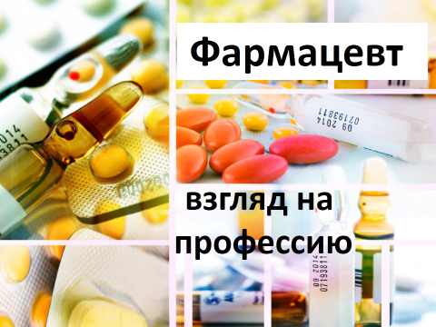

В жизни всегда очень важно правильно выбрать свою профессию. От этого выбора зависит, насколько мы будем успешны, сможем ли мы реализовать свои возможности и желания. Основной целью нашего классного часа «Фармация: взгляд на профессию» является: знакомство с будущей профессией, с требованиями к фармацевту как специалисту, с личностными качествами, которыми должен обладать фармацевт для того, чтобы добиться успехов в профессиональной деятельности.
2.
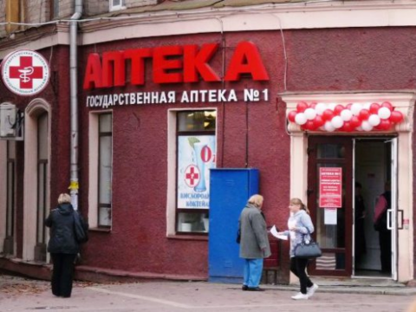

Выступающий 1 (под музыку):
На улице Ленина в здании красном,
Лекарства, таблетки лежат очень разные.
В прозрачных витринах красиво разложены
Как будто самою природой положены.
И спят они тихо, лежат под стеклом,
Пока легкий шум не отгонит их сон.
Приходит в аптеку их мать – фармацевт,
Накинет халат и наденет чепец,
Тихонько по чистому полу пройдет,
Дойдет до двери – и замок повернет.
И сразу наполнится шумом аптека:
От гула здоровых до стона калеки.
И так целый день здесь толпится народ:
Лекарство он ищет и помощи ждет.
Спасут здесь не только тела, но и души.
Аптека как церковь, а может и лучше.
Спасибо её золотым мастерам!
Спасибо за все, и здоровья всем Вам!
Ведущий 1

Профессия фармацевт - одна из древнейших на земле и имеет благородную цель - помогать людям сохранить здоровье. Слово «фармацевт» имеет древнегреческое происхождение, что в переводе значит «дарующий исцеление и безопасность от болезней». Ни для кого не секрет: роль фармацевта в структуре здравоохранения сегодня является, столь же важной, как и роль врача.

Ведущий 2
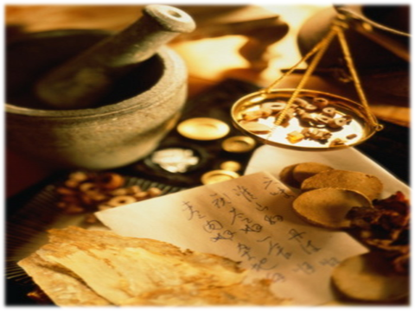
Действительно, лекарства существовали еще до изобретения письменности. Врачеватели античности разных цивилизаций и лечили, и лекарства готовили самостоятельно. Научные исследования первыми начали проводить в 4 веке до нашей эры греки. Потом этим занялись римляне. Как две отдельные профессии врач и фармацевт начали существовать только с XIII века в Европе. В России аптекари появились в 1581 г.

Ведущий 3

У слов фармацевт и фармаколог общий корень - латинское pharma значит «лекарство». Слово «аптека» уже греческого происхождения и означает просто «склад». Больше всего в античные времена для развития аптечного дела было сделано Клавдием Галеном. Он классифицировал все тогда существующие лекарства и этим единственным справочником пользовались потом на протяжении 1600 лет! В ХV веке, чтобы стать аптекарем, необходимо было учиться 14! лет: 4 года в учениках, 10 лет помощником аптекаря, а в конце необходимо было сдать множество экзаменов, чтобы получить лицензию. С годами фармакология развивалась, а профессия фармацевта усложнялась, ведь количество препаратов только увеличивалось.

Ведущий 1

Много столетий тому назад специальных аптечных пунктов и фармацевтов еще не существовало, но их функции отлично выполняли знахари, колдуны, шаманы и прочие люди, которые занимались сбором целебных трав и готовили из них снадобья для соплеменников.

Ведущий 2
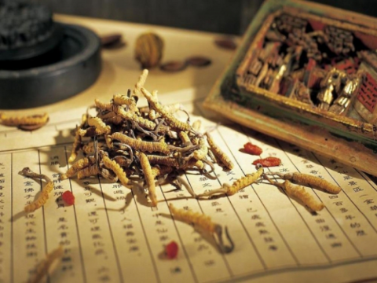
Вам будет интересно узнать, какими лекарственными средствами пользовались в странах, где зародилась медицина.
Истоки фармации Вам раскроет мудрый старец. Давайте мысленно перенесемся на 100 тысяч лет назад, когда наши предки начинали делать первые попытки в познании мира.

Старец.
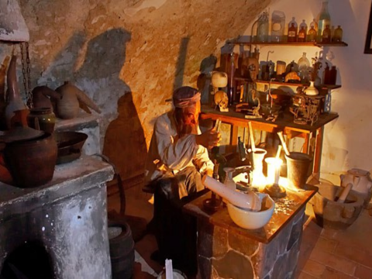
В те далекие, далекие времена человек болел и начинал искать пути исцеления. Для лечения он использовал то, что окружало его - части растений, вытяжки из органов животных, камни и прочее.
Источниками знаний о египетской фармации служат древние- древние «Герметические книги» - это 46 томов, 6 из которых посвящены медицине. Люди пытались изгнать злых духов заклинаниями, резким шумом, угрожающими, удушливыми запахами. Хочется зачитать 2 рецепта из древних папирусов:
Рецепт 1-ый:
Возьми: помет антилопы,
зубы свиньи,
почки крокодила,
все истолочь и приложить к больному месту.

Рецепт 2-ой:
Возьми: ногти борзой собаки,
Цветы финиковой пальмы,
Ослиные копыта
Свари в масле до готовности, разотри.
Мазь для роста волос.

Ведущий 2


В наше время чуть ли ни каждый месяц или ещё чаще мы ходим в аптеку, новые препараты появляются ещё чаще, за новинками не успеваешь уследить, а люди что работают в этой сфере, просто обязаны ориентироваться в медикаментах и быть в курсе всех новаций что предлагает фармацевтика на сегодняшний день.

Ведущий 3

Сегодня под аптеками понимаются специализированные учреждения системы здравоохранения, которые предлагают населению широкий ассортимент лекарств. Современная аптека представляет собой многофункциональную систему.

Ведущий 2
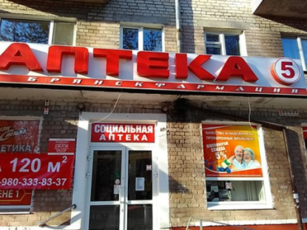
Виды аптечных организаций России – это аптека, аптечный пункт, аптечный киоск, аптечный магазин, аптеки дистанционных продаж - Интернет-аптеки. У каждого вида аптечных организаций свои функции, цели и задачи. В последние годы все большее распространение получают так называемые аптечные супермаркеты.

Ведущий 1

Появляются сетевые аптечные пункты, которые предлагают клиентам безупречное обслуживание, приятный дизайн с использованием одинаковой цветовой гаммы и символики. Такие аптеки есть сегодня в каждом городе.

Ведущий 2

В последние десятилетия требования к работникам аптек объективно усложнились, так как многие клиенты, не имеющие времени (или желания) для визита к врачу по поводу мелких недомоганий, обращаются за советами именно к фармацевтам. В аптеке могут произойти любые ситуации. Это повлекло за собой не только повышение уровня квалификации аптечного персонала, но и целый комплекс других преобразований.

Ведущий 3
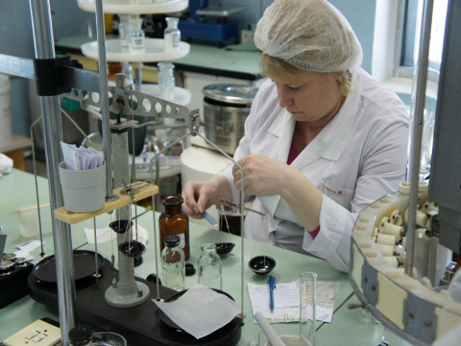
Изначально фармацевтами называли работников аптеки, которые готовили лекарства, но сегодня они могут заниматься не только их продажей и консультировать покупателей. Эти специалисты разбираются в вопросах хранения и продажи медикаментов, знают всё о дозировке и побочных эффектах. Охотно делятся своими знаниями с покупателями.
Современные фармацевты также умеют заключать договоры, владеют знаниями в области маркетинга и ориентируются на рынке лекарственных средств.

Ведущий 2

Позвольте Вам представить специальные дисциплины.
(выходят девушки как на подиуме)

Студент 1. Фармакология – это наука о лекарствах и лекарствоведении.
Pharmacon - лекарствоведение, учение о лекарствах Современная
фармакология изучает действие лекарственных средств на организм и
изыскивает новые наиболее эффективные лекарственные средства. Это очень
интересная, но объемная по знаниям дисциплина. Изучив фармакологию, Вы
будете знать о лекарственных веществах:
✓ механизм действия на организм
✓ показания к применению
✓ побочные явления
✓ противопоказания
✓ особенности приема
✓ дозы
✓ схемы применения
✓ порядок отпуска из аптеки.

Студент 2. Фармакогнозия – наука, изучающая лекарственные растения. В
современном арсенале лекарственные препараты растительного
происхождения составляют 25 – 30%. Применение лекарственных средств
растительного происхождения лежит в основе фитотерапии (лечении
растениями). Особое значение приобрели лекарственные растения в качестве
главнейших компонентов БАД (биологически активных добавок).
Фармакогнозия вместе с другими фармацевтическими дисциплинами
формирует профессиональные знания фармацевта.

Студент 3. Фармацевтическая химия. Из аптеки отпускаются лекарства
только высокого качества. Этот предмет научит правильно проводить анализ
изготовленных в аптеке лекарств. Вы окунетесь в красочный мир химических
превращений, познакомитесь с различными методиками, оборудованием,
приборами, которые позволят Вам точно определить качество
приготовленной лекарственной формы.

Студент 4. Организация и экономика фармации (ОЭФ). Хочешь узнать
историю фармации? Узнаешь на лекциях по ОЭФ? А как правильно
оформить торговый зал, витрину, организовать хранение лекарственных
средств, как принять рецепт, рассчитать стоимость лекарства, провести учет
товарно-материальных ценностей дает знание организации и экономики
фармации. А так же на занятиях мы учимся общаться с покупателями и
между собой, усваиваем правила этики и деонтологии. ОЭФ – ты строгая,
трудная, но очень важная и нужная!

Студент 5. Фармацевтическая технология. Что такое лекарственная
форма? Это порошки, микстуры. Свечи, пилюли, суспензии, эмульсии и т.д.
Ты узнаешь, как их правильно приготовить, чтобы лекарство оказало
максимальное фармакологическое действие, не изменило своих свойств при
хранении. Изучай наш предмет и больной, поправившись, скажет:
«Благодарю Вас за Ваши знания и умелые руки!».

Ведущий 1

Работа фармацевта – это в основном аптека, где ему предстоит отпускать лекарства. В обязанности аптечного продавца входит проверка рецептов врачей (очень сложная работа, учитывая традиционную неразборчивость их почерков), выдача лекарств по этим рецептам, консультации посетителей касательно правильности и безопасности приемов препаратов, проведение учета рецептов, координирование запасов товара.
Фармацевт должен знать, как изготавливаются лекарства. Также он в курсе всех исследований и умело продает все существующие на фармакологическом рынке препараты. Он должен разбираться, какой препарат что лечит.

Ведущий 2
Мы предлагаем проверить вашу эрудицию. Я задам вопрос, который начинается со слов "Верите ли вы, что…", а вы стараетесь определить: верно это или нет.
- Правда ли, что тысячелистник назвали в честь Ахиллеса? (да)
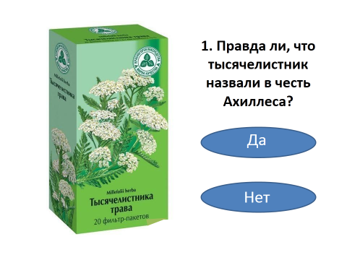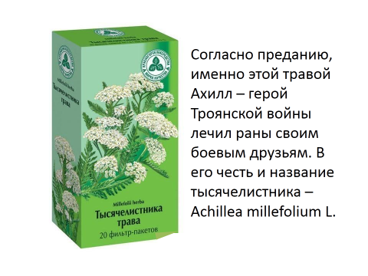
2. Верно ли что, оксолиновую мазь используют для заживления ран? (нет) 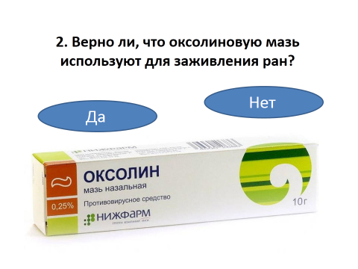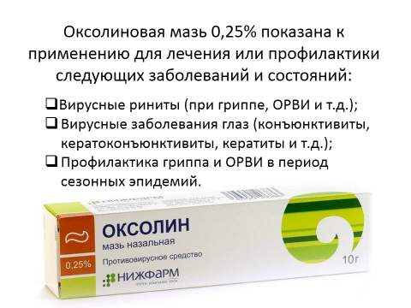
3. Правда ли что люди не могут болеть заболеваниями животных? (да)
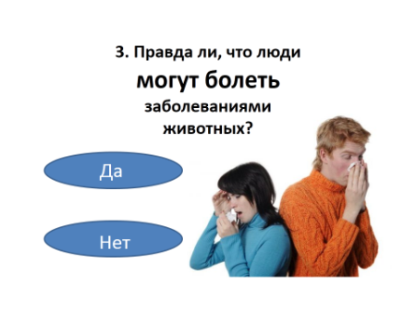
4. Верно ли, что пенициллин - это антибиотик? (да)
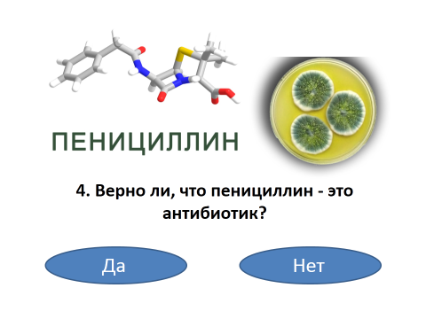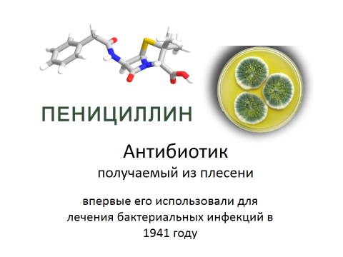
5. Правда ли, что гирудотерапия – это лечение водой? (нет)
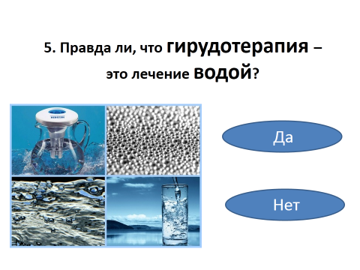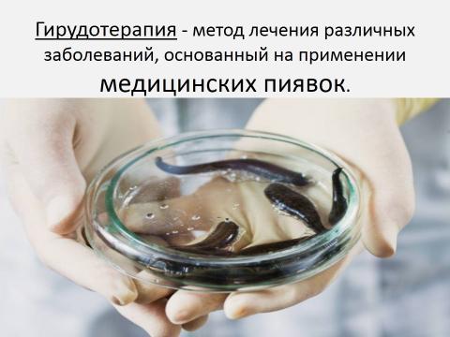
6. Верно ли что, КМgO₄ в простонародье Марганцовка? (да)
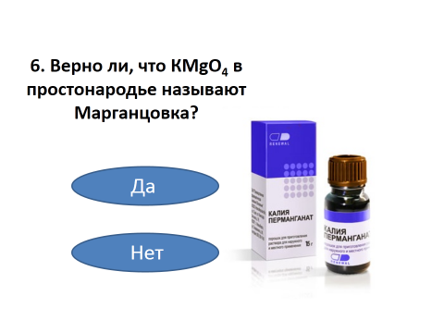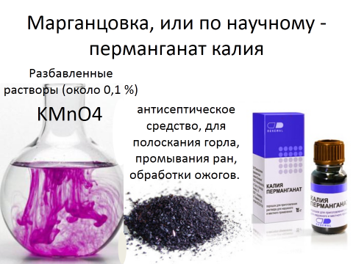
7. Правда ли, что самый жаркий орган в человеческом теле – это печень? (да)
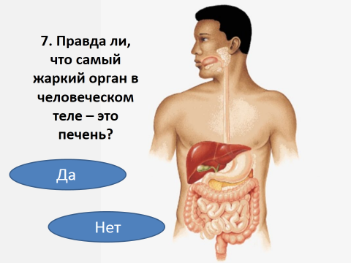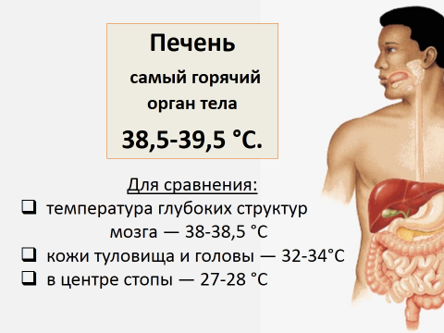

Ведущий 3

Российская аптека всегда была центром, где больной получал не только лекарства, но и рекомендации, облегчающие его страдания. А сейчас именно в этом и заключаются многие проблемы, относящиеся к разряду деонтологических. Больной должен выйти из аптеки не только с необходимым лекарством, но и уверенностью в его эффективности, в возможности исцеления недуга. Умение поддержать больного морально и духовно, не оставлять без внимания его запросы, заботиться о каждом человеке, обратившемуся за помощью в аптеку, – в этом состоит высокая миссия современного фармацевта.

Ведущий 1
Так какими качествами должен обладать фармацевт? Давайте попытаемся обозначить их.

Чаще всего среди названных качеств фигурируют:
профессионализм
общительность
ответственность
терпеливость
порядочность
коммуникабельность
честность
аккуратность
доброжелательность
вежливость
воспитанность

Ведущий 2
Профессия сложная. Как и сапер, такой специалист не имеет права на ошибку. Неаккуратный человек вряд ли справится, ведь фраза «Чисто, как в аптеке» не сегодня придумана. Основные качества фармацевта – прекрасные знания химии и ботаники, внимательность и ответственность, умение разбираться в показаниях и противопоказаниях лекарств к применению, сравнивать характеристики с аналогичными препаратами.

Сценка.

Встать, суд идет. Представляем Вам решение “О 10 достоинствах фармацевта”.
1.Фармацевт должен обладать профессионализмом.
Самым главным для любого работника является – профессиональная компетентность. В нашем случае – это жизненная необходимость
2..Фармацевт должен быть вежливым.
Сколько и каких разных покупателей не пришлось бы обслужить за
день, фармацевт должен быть неизменно вежлив со всеми. Поговорка “Клиент всегда прав” должна работать и в аптечном учреждении.
3.Фармацевт должен обладать самоотдачей.
В любой деятельности можно достичь вершин, если относится к
своей работе не формально, а с максимальной самоотдачей. Аптечный бизнес – не исключение. Благодаря этому качеству можно сделать карьеру.
4.Фармацевт должен обладать, умением слушать.
Посетители аптек часто не имеют представления, какой препарат им нужен, они говорят: “Мне что-нибудь от головы. Понимаете, в висках стучит и давит вот здесь”. По характерным симптомам фармацевт без труда подберет нужное лекарство.
5.Фармацевт должен всегда стремиться повышать свой профессиональный
уровень.
Фармацевтический рынок динамичен. Постоянно появляются новые препараты и фармацевт должен быть в курсе новинок и уметь грамотно порекомендовать их покупателям
6 Фармацевт должен обладать честностью.
У каждого человека кто работает с товаром и деньгами, есть
соблазн. Недостача в аптеке не допустима.
7.Фармацевт должен быть всегда опрятен.
Фармацевт должен быть аккуратен и опрятен от прически до туфель, а форменный халат – всегда чист и безупречен.
8. Фармацевт должен обладать внимательностью.
Если кондитер перепутает соль с сахаром, то самое страшное, что из этого выйдет, - соленый пирог. А вот если ошибку допустит Фармацевт, то
последствия могут быть очень печальными. Фармацевт должен внимательно
читать рецепт и инструкции по применению лекарственных средств.
9.Фармацевт должен обладать профессиональной памятью.
Ассортимент аптеки насчитывает в среднем от 2 тыс. до 10 тыс.
наименований. Фармацевт должен помнить, где что лежит, без труда и быстро находить нужное, а также помнить о товарных остатках. Ну, и конечно, помнить международные непатентованные наименования всех лекарств.
10. Фармацевт должен обладать умением убеждать.
Бывает так, что человек пьет одно и то же лекарство при болях в желудке на протяжении нескольких лет. Оно, конечно, снимает боль, но не лечит. Именно от Фармацевта зависит, сумеет ли он убедить человека начать прием другого, пусть даже более дорогого средства. При этом, фармацевт прежде всего преследует гуманную цель, и только потом коммерческую.
Наряду с профессионализмом на первое место выдвигаются качества, характеризующие фармацевта как личность. То есть посетители хотят видеть в фармацевте, прежде всего человека, с которым можно поговорить, к которому можно обратиться за помощью.

Студент 2.


“Волшебники лекарства – фармацевты”
Пока здоровье человеку
Особых не несѐт хлопот
Он забывает путь в аптеку
Прекрасно без неѐ живѐт
Но лишь проблемы возникают
И надо что-то подлечить
Он путь в аптеку вспоминает
И без неѐ не может жить
А вы его уже там ждѐте
Не потому, что вы больны
А потому что на работе
Вы в это время быть должны
Ему без долгих предисловий
Даѐте капли , порошок
И возвращается здоровье
К нему в довольно краткий срок
Мы за здоровье, силу, красоту.
Души частицу отдаем рецепту.
Стоим всегда на трудовом посту
Волшебники лекарства-фармацевты!

Ведущий 2

Выпускник может продолжить образование, как очно так и заочно, в высших учебных заведениях: фармацевтического или экономического профиля, что дает ему возможность занимать высокие руководящие должности.
Кроме работы в аптеке, фармацевт может работать на складе медикаментов. В организациях, собирающих и обрабатывающих материал, из которого потом будет сделано лекарство. Научно-исследовательским институтам и лабораториям тоже необходимы хорошие специалисты. В случае интенсивного повышения своего профессионального уровня фармацевт стает провизором и руководителем коллектива специалистов данной сферы.
Выступает выпускник колледжа .

Ведущий 2


В работе фармацевта есть свои хорошие стороны и «подводные течения». Но выбирая именно такую профессию, необходимо помнить, что:
- Учиться фармации нужно долго и усердно.
- Работа напряженная и сосредоточенная. Если посменная, то смена выпасть может и на воскресенье, и на праздничный день.
- Работа в основном стоя, в динамике.
- Большой риск заразиться от посетителей.
- Работа с людьми, поэтому необходимо иметь навыки психолога и чувство юмора.
Что касается позитивных моментов:
- работа интересная и дающая потенциал к развитию;
- работники данной отрасли всегда нужны и уважаемы;
- зарплата не большая, но стабильная;
- труд в комфортных условиях и чистоте.

Ведущий 2
Количество аптек в стране только сейчас около 54132. А еще больше аптечных киосков и пунктов. И все они ждут молодых специалистов.

Ведущий 2
Нехватка хороших специалистов на лицо, поэтому интернет – сайты и газеты пестрят предложениями о работе. Значит, устроиться работать с образованием фармацевта труда не составит.

Выступают студенты группы:


- Будущий фармацевт помни о том, что:
- Ты выбрал одну из самых трудных профессий.
- Но не спеши разочаровываться.
- Впереди тебя ждет увлекательное путешествие в страну химий,
- отважная битва с латынью,
- экзотический мир лекарственных растений,
- невероятные превращения лекарственных средств,
- таинственная магия приготовления лекарства.
- Твоя главная задача в будущем – это возвращение здоровья больному человеку.
- Но для этого ты должен научиться:
- Быть милосердным, внимательным к людям,
- отзывчивым, коммуникабельным.
- Учись учиться, не забывай, что фармацевт учится всю жизнь,
- ведь от знания современных разработок в фармации зависит не только твоя успешность в карьере,
- но и здоровье человека, обратившегося к тебе за квалифицированной помощью.
- Храни благодарность и уважение к своим учителям, которые дали тебе
знания, научили тебя работать и жить.

Заключительное слово. (Кл. рук.)
Планируя этот классный час, мне хотелось не только познакомить Вас с будущей профессией, но и вызвать интерес к Вашей будущей работе. Любовь к выбранной профессии начинает формироваться еще в стенах учебного заведения, где Вы обучаетесь этой профессии. Мне бы хотелось, чтобы через несколько лет Вы пришли сюда со словами благодарности за то, что мы научили Вас не только специальности, но и милосердию, самоотверженности, помогли Вам самоутвердиться в жизни, найти свой путь. Надеюсь, что после этого классного часа так и будет.



Литература

1.О.В.Петрочкова "Чем Развлечь Гостей" / Выпуск 3(34)2004 / Профессиональные праздники Автор: Петрочкова О.В.
2. Эльяшевич Е.Г. «Фармацевту о деонтологии». - Минск: Высш.шк. 2012г.
3. Интернет http;festival.1september.ru/articles.Классный час по теме: «Фармацевт: взгляд на профессию». Алексеева С.Н.Раздел внеклассная работа
4. http://www.proprof.ru/stati/careera/vybor-professii/o-professiyah/professiya-farmacevt
5. FB.ru: http://fb.ru/article/175006/professiya-farmatsevt-opisanie-professii-gde-uchitsya-na-farmatsevta#image45

Рефлексия
Написана статья «Волшебники лекарства- фармацевты» о проведённом классном часе в газету «Медик».

Приложение 1

Мультимедийная презентация

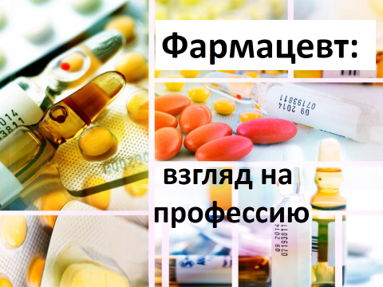

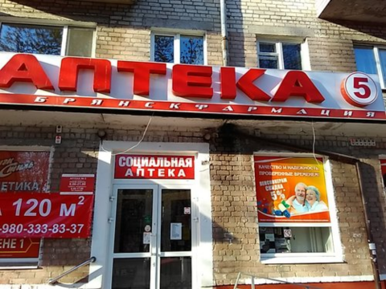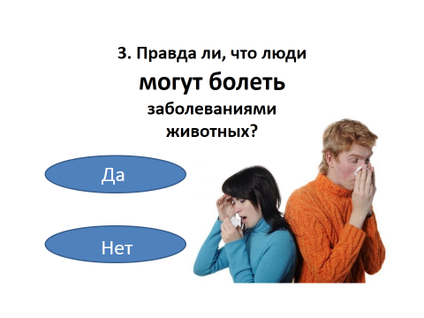

Приложение 2
Тексты стихотворений

- На улице Ленина в здании красном,
- Лекарства, таблетки лежат очень разные.
- В прозрачных витринах красиво разложены
- Как будто самою природой положены.
- И спят они тихо, лежат под стеклом,
- Пока легкий шум не отгонит их сон.
- Приходит в аптеку их мать – фармацевт,
- Накинет халат и наденет чепец,
- Тихонько по чистому полу пройдет,
- Дойдет до двери – и замок повернет.
- И сразу наполнится шумом аптека:
- От гула здоровых до стона калеки.
- И так целый день здесь толпится народ:
- Лекарство он ищет и помощи ждет.
- Спасут здесь не только тела, но и души.
- Аптека как церковь, а может и лучше.
- Спасибо её золотым мастерам!
- Спасибо за все, и здоровья всем Вам!

“Волшебники лекарства – фармацевты”
- Пока здоровье человеку
- Особых не несѐт хлопот
- Он забывает путь в аптеку
- Прекрасно без неѐ живѐт
- Но лишь проблемы возникают
- И надо что-то подлечить
- Он путь в аптеку вспоминает
- И без неѐ не может жить
- А вы его уже там ждѐте
- Не потому, что вы больны
- А потому что на работе
- Вы в это время быть должны
- Ему без долгих предисловий
- Даѐте капли , порошок
- И возвращается здоровье
- К нему в довольно краткий срок
- Мы за здоровье, силу, красоту.
- Души частицу отдаем рецепту.
- Стоим всегда на трудовом посту
- Волшебники лекарства-фармацевты!
Приложение 3
Фотографии
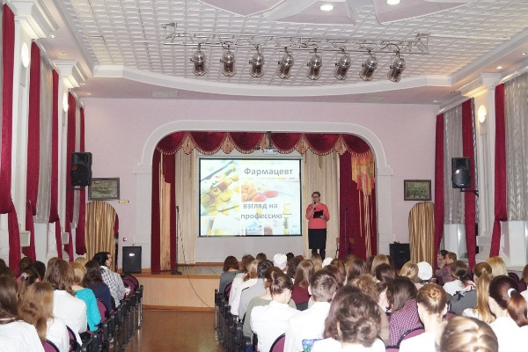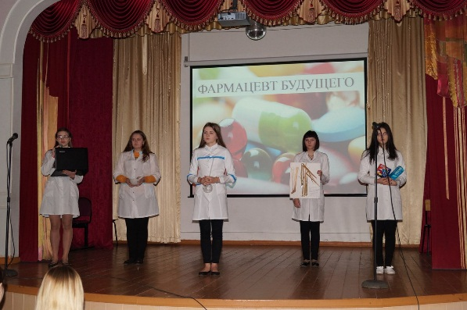
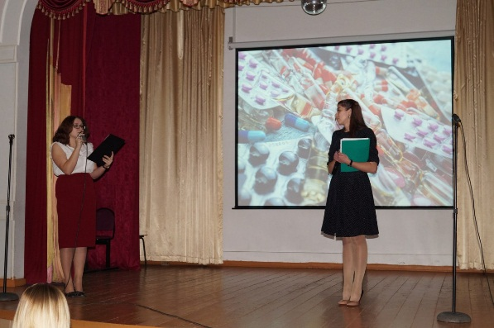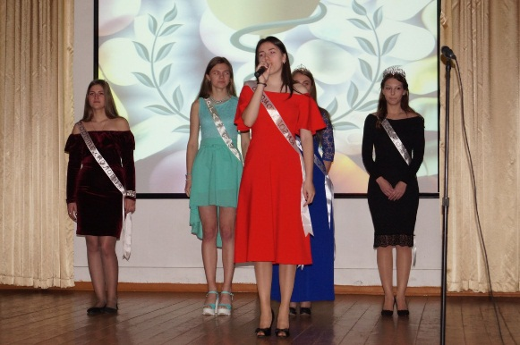
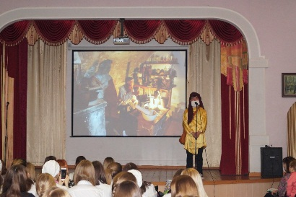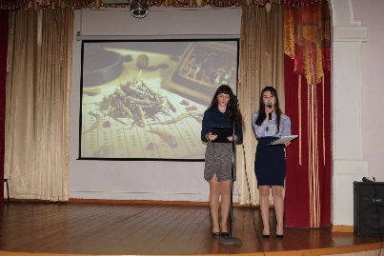
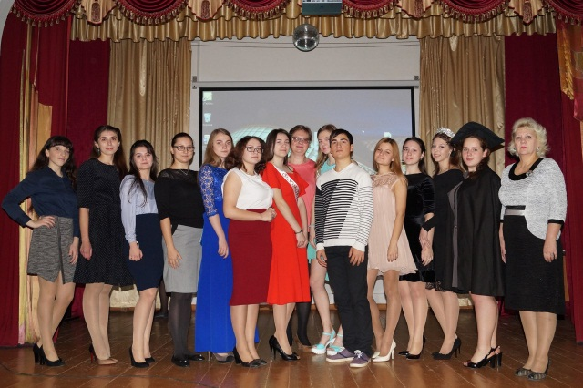

Приложение 4
Статья «Волшебники лекарства - фармацевты» для газеты «Медик».
«Волшебники лекарства-фармацевты»
13 декабря в актовом зале колледжа прошел открытый классный час «Фармация: взгляд на профессию».
Цель классного часа заключалась в ознакомлении студентов с будущей профессией, с требованиями, предъявляемыми к фармацевту, а также с личными качествами, необходимыми для успешной профессиональной деятельности. Классный час был организован студентами групп 29фм7 и 29фм8. Студенты с удовольствием принимали участие в классном часу, старались учесть все замечания, дополнения и изменения при составлении сценария. Вот только не сразу нашли претендента на роль «старца», но ,все-таки, эту проблему удалось решить: миссию «старца» выполнил студент группы 19фм7 Браснибрада Вячеслав, которому мы благодарны за оказание нам помощи, так как в наших группах нет юношей. Эмоциональный накал приобрел классный час, когда на сцену вышли «музы» фармацевтической дисциплины, а также определенный эффект вызвал «суд». Организуя этот классный час, нам хотелось не только рассказать о профессии фармацевта, но и заставить всех присутствующих задуматься о самом главном для каждого-о здоровье, о бережном отношении к нему, о минимальном употреблении лекарств, волшебниками которых являются фармацевты.
Культорг группы 29фм7
Филонова Анастасия

